ĐỀ KIỂM TRA CUỐI TUẦN TOÁN LỚP 4
Tuần 22 – Đề 1
Phần I. Trắc nghiệm
Câu 1. Chọn câu trả lời đúng
Phân số được rút gọn thành phân số tối giản là :
A. B. C. D.
Câu 2. Khoanh vào chữ đặt trước câu trả lời đúng
Mẫu số chung nhỏ nhất của các phân số 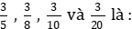
A. 80 B. 60 C. 40 D. 20
Câu 3. Điền dấu > ; < ; = thích hợp vào ô trống :
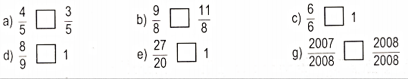
Câu 4. Chọn câu trả lời đúng
Sắp xếp các phân số : 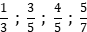 ; 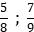 theo thứ tự từ bé đến lớn như sau:
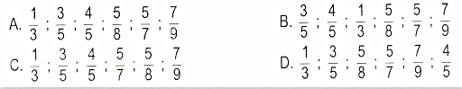
Câu 5. Khoanh vào chữ đặt trước câu trả lời đúng
Trong các phân số 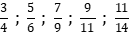 phân số lớn nhất là:
A. B. C. D.
Phần II. Trình bày chi tiết các bài toán
Câu 1. Rút gọn các phân số : 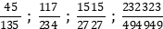
………………………………………………………………….
………………………………………………………………….
………………………………………………………………….
Câu 2. hãy viết các phân số lần lượt bằng 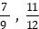 và có mẫu số chung là 36
…………………………. ……………………………….
…………………………. ……………………………….
Câu 3. So sánh hai phân số
a) và b) và c) và d) và
…………………………. ……………………………….
…………………………. ……………………………….
…………………………. ……………………………….
Câu 4. Rút gọn rồi so sánh hai phân số
a) và b) và
…………………………. ……………………………….
…………………………. ……………………………….
…………………………. ……………………………….
Câu 5. Cho các phân số 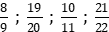 tìm phân số lớn nhất trong các phân số trên
…………………………. ……………………………….
…………………………. ……………………………….
Đáp án tuần 22 – Đề 1
Phần I
Câu 1. D
Câu 2.C
Câu 3.
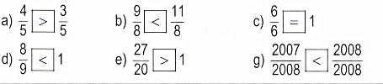
Câu 4. D
Câu 5. D
Phần II
Câu 1.
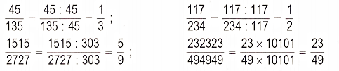
Câu 2. 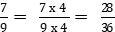 ; 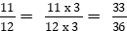
Câu 3. a) Vì 3 < 5 nên < c) Vì 13 < 15 nên <
b) Vì 9 > 7 nên > d) Vì 24 < 25 nên <
Câu 4.
a) 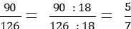 , vì 5 < 6 nên <
Vậy 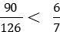
b) 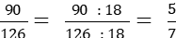 ; 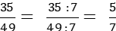
Vậy 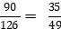
Câu 5.
